

**Об утверждении поправочных коэффициентов к базовой ставке стоимости 1 квадратного метра земли города Атырау и схемы зонирования для целей налогообложения**

***Утративший силу***

Решение Атырауского областного Маслихата от 19 октября 2005 года N 250-III. Зарегистрировано Департаментом юстиции Атырауской области 17 ноября 2005 года N 2450

      Сноска. Утратило силу решением Атырауского областного маслихата от 18.01.2016 № 443-V (вводится в действие со дня принятия).  
      В соответствии с подпунктом 13) пункта 1 статьи 6 Закона Республики Казахстан от 23 января 2001 года N 148 "О местном государственном управлении в Республике Казахстан" статьями 8, 11 Земельного кодекса Республики Казахстан от 20 июня 2003 года N 442-ІІ и рассмотрев постановление акимата области от 5 октября 2004 года N 191, областной маслихат на ХVI сессии **РЕШИЛ:**  
      1. Утвердить поправочные коэффициенты к базовой ставке стоимости 1 квадратного метра земли города Атырау и схемы зонирования для целей налогообложения (прилагается).  
      2. Контроль за исполнением данного решения возложить на постоянную комиссию областного маслихата по вопросам бюджета, финансов, экономики, развития предпринимательства, аграрным вопросам и экологии.

|  |  |
| --- | --- |
| *Председатель ХVI сессии* *областного маслихата* | *Е. Дошаев* |
| *Секретарь областного маслихата* | *Ж. Доспаева* |

|  |  |
| --- | --- |
|  | Приложение к решению областного маслихата от 19 октября 2005 года N 250-ІІІ |

**Схема зонирования города Атырау для целей налогообложения**

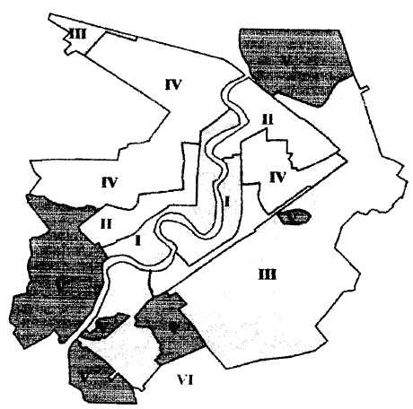

**Поправочные коэффициенты к базовой ставке земельного налога**

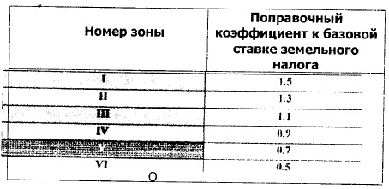

© 2012. РГП на ПХВ «Институт законодательства и правовой информации Республики Казахстан» Министерства юстиции Республики Казахстан